Diario di lavoro
Luogo | Canobbio
Data | 13.02.2026
Mattino | 08:20 – 11:35 | Pomeriggio | 12:30 – 14:00

Lavori svolti
Come prima cosa oggi mi sono dedicato a fare un resoconto della prima fase del progetto sviluppando il gantt consuntivo. Questa è l’analisi fatta:
La prima fase del progetto è andata prevalentemente tutta come avevo pianificato, ho impiegato meno tempo del previsto per gli schemi Use Case e quello di architettura mentre gli swimlanes e i diagrammi ER mi hanno richiesto un po’ più tempo rispetto a quello che avevo pianificato a discapito delle ore dedicate alla ricerca sulla tecnologia di sviluppo mobile (React). Durante la progettazione dei vari diagrammi ho eseguito la ricerca di informazioni sull’AI Learning questo perché per fare una progettazione completa avevo bisogno delle nozioni necessarie e quindi ho eseguito i task dei diagrammi in parallelo.
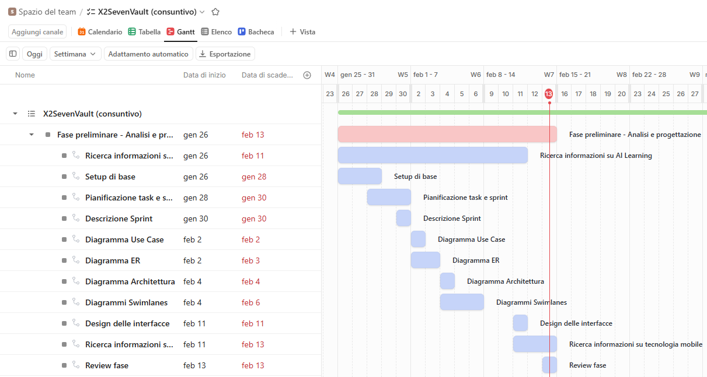
Dopodichè ho avuto un confronto con la docente per discutere sui diagrammi progettati e su come è andata la prima fase del progetto.
Nella discussione sono emersi alcuni aspetti concettuali da aggiustare.
Negli swimlane riguardanti la gestione gli ho uniti in uno solo siccome sono uguali non ha senso tenere entrambi, lo scopo dei due schemi è prettamente lo stesso.
Ho rimosso lo swimlane del login perché è inutile, è un processo di base visto e stravisto, non ha senso tenerlo, non è importante.
Nel diagramma di architettura ho aggiunto una scritta che specifica il tipo di DB (Firestore).
Nelle interfacce ho rimosso dati inutili da mostrate all’utente (il peso totale di tutti gli oggetti, numero di scaffali, numero di corsie) e ho aggiunto la visualizzazione della quantità.

Problemi riscontrati e soluzioni adottate

Punto della situazione rispetto alla pianificazione
Abbastanza in ritardo ma sono riuscito a recuperare tutto entro la fine della fase, purtroppo a discapito della ricerca su react. Probabilmente parte di questa ricerca la farò quando andrò a sviluppare l’applicativo web e quello mobile.

Programma di massima per la prossima giornata di lavoro
Definire gli oggetti che andrò a inserire nel dataset e fare le foto (o generare le immagini)

Utilizzo Intelligenza Artificiale nella giornata

☐ Nessuno
☒ Occasionale
☐ Frequente

Strumento/i utilizzato/i (es. ChatGPT): Figma

Per cosa l’ho usata oggi
☐ Chiarire concetti
☐ Supporto al codice
☐ Debug
☐ Riorganizzare idee / testi
☒ Altro: Mokup interfacce

Esempio significativo di utilizzo (UNO SOLO)
Riporta un prompt rilevante oppure descrivilo a parole se ce ne sono stati molti.

Dashboard: remove weight box or edit it with something else more usfull. Objects: remove weight box or edit it with something else more usefull. Add quantity column. Warehouse: remove information boxes or edit them with something else more usfull.

Cosa mi ha dato l’AI
Spiegazione, esempio, soluzione, suggerimento…

Mi ha fornito le interfacce senza le cose che gli ho chiesto

Come l’ho usato io
☒ Copiato
☐ Adattato
☐ Usato solo per capire
☐ Scartato

Cosa avrei fatto senza AI?

Avrei fatto delle interfacce meno dettagliate

